Matchvärd Seniormatcher i Östersunds Sporthall
Varje säsong blir ungdomslagen tilldelade några tillfällen som de ska vara matchvärdar på A-lagens matcher. Dels för att hjälpa till i föreningen, dels för att lära sig hur det fungerar runt matcher. Laget har även möjlighet att få spela ”uppvisningsmatch” i pauserna.
Spelarna ska såklart vara på plats och hjälpa till men vuxna behöver finnas på varje position.
Schema för matchvärdskap ligger på JIBs hemsida (laget.se) under
Dokument – Hemmamatch – Arbetsschema.
I Östersunds Sporthall bör matchvärdar vara på plats 1,5 timme innan matchstart.
I entrén till Sporthallen finns en reception där vaktmästaren sitter som har de nycklar som behövs.
Att vara matchvärd innebär att man ska bemanna följande positioner:
- Sargvakter (4-6st)
- Fik (2-3st)
- Hallvärd (1st)
- Livesändning av match (1st)
- Uppvisningsmatch (frivilligt)
Innehåll
Sargvakter: 2
Uppsättning av sarg och byteszoner: 3
Fik 4
Före match: 4
Efter match 4
Viktigt!! 5
Hallvärd 6
Livesändning av match 7
Uppvisningsmatch 7

Sargvakter:
- Anmäl er ankomst till vaktmästare och stäm av om de plockat fram materiel till avbytarområden och sekretariat.
- Skyddsmatta ska rullas ut i avbytar- och sekretariatsområdet. Mattor finns på rullar under läktaren som lyfts upp på ställning på hjul och rullas ut vid avbytar- och sekretariatsområdet, detta görs med fördel innan sargen är färdigbyggd.
(Detta kan ibland vara gjort av vaktmästare innan)
- Avbytarstolar ska placeras i byteszonerna, ca 20 stolar per sida. Samt 1-2 stolar i hörnen för sargvakter (stolar körs ut på vagnar av vaktmästare).
- Sargen ska byggas så snart som möjligt efter ankomst. Sargen finns på 2st vagnar under den stora läktaren i direkt anslutning till idrottshallen.
  - Sargbitar med vit överkant är markering för byteszoner. Byteszoner ska placeras ca 5m från mittlinjen och ut mot hörnen på vardera avbytarsida på vardera sida om sekretariatsborden. I Sporthallen är avbytar- och sekretariatsområdet på motsatt sida från entréläktare.
Se bild på sidan 6
- Målburar ska sättas på plats.
- 5–3 min innan matchstart ska bollar plockas ihop i nätbehållare och ställas i sekretariatet
- Under match ska sargvakter vara placerade i hörnen utanför sargen för att ”laga” och rätta till sarg under matchspel. (Om spelarna är under 10år bör sarghörn bemannas av en vuxen)
- I 2: a periodpausen kommer en bollkastartävling utföras. Efter utförd tävling ansvarar sargvakterna för att samla in bollar i avsedd behållare.
- Efter match/er ska sarg plockas ihop och tillbaka under läktare samt avbytarstolar och skyddsmatta rullas upp och ställas tillbaka.
- Grovstädning i hall (plocka upp ev skräp och torka upp ev spillt vatten etc)

Uppsättning av sarg och byteszoner:
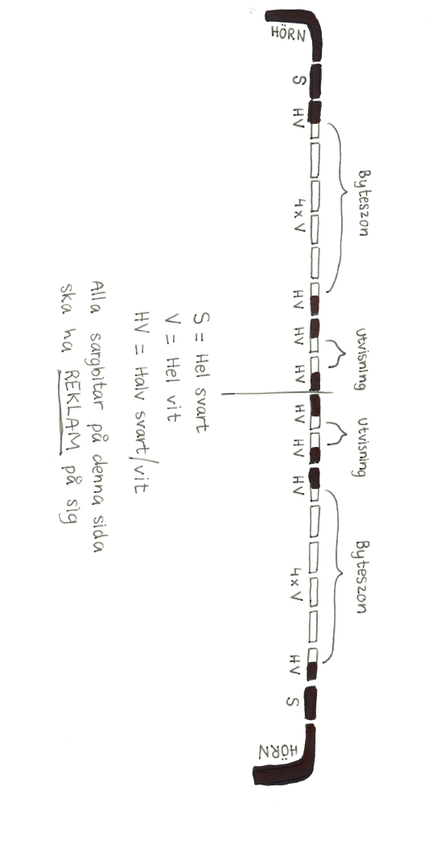
Sekretariat

Fik

Före match:
Nycklar till fiket hämtas ut i receptionen till Sporthallen
Cafét är placerat på övre läktaren på motsatt sida om entréläktare. Ett förråd finns i anslutning till café med materiel till fiket.
OBS! Förrådet delas med andra föreningar, se uppmärkning på hyllorna!
Även kylen delas med Östersund innebandy, det som finns i kylen på matchdag tillhör oss (förutom uppmärkt på dörren).
Checklista för fik:
- Några i laget behöver baka innan, långpannekakor och chokladbollar brukar vara populärt.
- Dricka, kaffe, toast och övrigt till fiket köps in av föreningen och finns i kylskåp och hyllor inne i förrådet.
- 2st kaffebryggare finns samt ett större toastjärn.
  - Sätt på kaffe i god tid och förbered gärna toastmackor och ställ fram fikabröd på disken.
  - Kaffebryggarna fyller vatten automatiskt.
OBS Timer till kaffebryggare sitter på väggen bakom bryggarna.
Både toastjärn och kaffebryggare har timer på 60 minuter.
  - Med fördel kan man ha en extra ”kaffestation” som är placerad utanför fiket där kaffetermosar och mjölk kan stå.
  - Ta fram dricka och fyll i kylen ute i fiket
  - Förbered med fikabröd, prislistor etc på disken
- I fiket ska även försäljning av JIB-produkter ske. (keps, mössa, vattenflaska, handduk etc). JIB-Produkter och prislista finns i låda på hylla längst upp inne i förrådet, lägg fram visnings-ex synligt i fiket eller på bord utanför disken.
- Endast swish-betalning är möjligt, prislistor med QR kod och nummer finns i förrådet. Sätt upp vid fiket.

Efter match
- När sista perioden startar så kan hopplockning påbörjas.
- Kylen ska tömmas på allt förutom margarin och mjölk som kan stå i dörren på övre hyllan. Drickor ställs på hyllorna inne i förrådet. Överbliven ost, skinka, bröd läggs i påse och lämnas till Jenny eller Pär.
- Fiket ska städas fiket och termosar diskas ordentligt.
- Toastjärn torkas ur och städas

- Alla bänkar ska avtorkas och kylen ute i fiket tömmas och städas vid behov. Det som finns kvar bärs in i förrådet till uppmärkta hyllor.
- Bakat fikabröd tas med hem

Viktigt!!
- Sopor ska sorteras enligt anvisningar i fiket
- Soporna ska bäras och kastas i rätt kärl i soprum på utsidan Sporthallen, soprum nås enklast via utgång längst bort på bortre läktare via trapphus. Gå två trappor ned till dörr ut mot baksida av Sporthallen. Soprummet ligger alldeles bredvid dörr ut.
OBS, Gå 2 st så en kan hålla upp dörren, den går inte att komma in med blipp om den går igen.
- För att komma in i soprum används samma ”blipp” som till cafét.
- Om oklarheter finns ta kontakt med Vaktmästare i tjänst.
Tel: 073-2755470

Har något tagit slut eller är lite kvar av (dricka, kaffe, muggar, kaffefilter etc) så signalera gärna detta till info@jemtlandinnebandy.com

Hallvärd
Entrén kommer bemannas av 1-2st entrévärdar som föreningen kommer att bistå med. Men laget behöver tillsätta en Hallvärd.
Att vara hallvärd innefattar följande:
- Ska ha en rosa hallvärdsväst på sig (Finns i sekretariatet)
- Ska var opartisk, dvs att du inte visar att du hejar på något utav lagen
- Har mandat att på ett vänligt men bestämt sätt säga till ledare och publik om dom beter sig osportsligt
- Rapportera till kansliet om något olämpligt inträffar, rapportera gärna positivt händelser också
- Prata med domarna efter matchen och stäm av att allt känns bra

Förberdelser innan match:
- Innan matchen behöver hallvärden hjälpa till med att iordningsställa entrén. 2 st bord från lobbyn ska bäras upp och ställas i vänster ingång (Ett bord per uppgång)

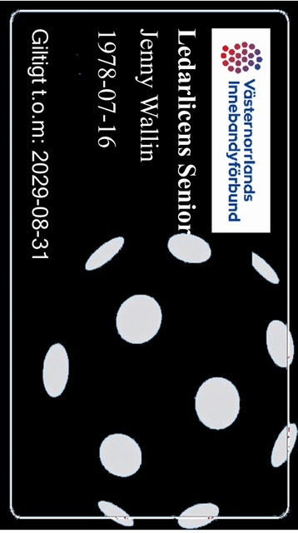
- Hallvärden ska kontrollera ledarlicenser på ledarna för bortalaget. På seniornivå ska licensen vara Svart nivå. Licensen har ledarna i sin mobiltelefon, ser ut enligt nedan. Ibland kan dock arbetet släpa efter och förbundet har inte hunnit dela ut Cardskipper till ledare som gått rätt utbildning. Då ska det bara noteras och rapporteras efter matchen.
Kravbilden för antalet ledare på seniornivå säsongen 2025/26:
Antal ledare i båset | Minst antal utbildade ledare i båset
1 | 1
2 | 1
3 | 2
4 | 2
5 | 3

Att göra efter matchen
- När matchen är slut återkopplar hallvärden, bara vid behov, med ett mail till Kansliet. Mailadress: vasternorrland@innebandy.se
  - Händelser som ska rapporteras är: Om ledare saknar rätt ledarlicens
  - Händelser som kan rapporteras är: särskilda positiva och/eller negativa händelser kring arrangemanget, ledarnas beteende och domarnas insats
- Entrébord ska bäras tillbaka till lobbyn
- Läktaren ska grovstädas (plocka upp skräp och burkar)

Livesändning av match
Alla seniormatcher ska filmas för livesändning.
Sändning sker via InnebandyPlay.
En person behövs till att livesända matchen/matcherna. Föreningen tillhandahåller stativ och telefon/padda att filma med.
I Sporthallen lämpar det sig att stå i utrymmet ovanför huvudläktaren den sk ”mediahyllan”.
Stativ och kamera hämtas i sekretariat, och instruktioner hur man startar filmning fås på plats.

Uppvisningsmatch
I första periodpausen på matchen finns det möjlighet för laget att spela uppvisningsmatch (mot varandra eller någon utvald motståndare). Kan vara roligt att få spela inför publik och kanske inbjudna släktingar och vänner.
Pauserna är 10min så detta kräver planering och förberedelse:
- Spelarna uppdelade i lag innan
- Ombytta och klara i god tid innan paus
- Utsedd ”domare” (räcker med en förälder eller tränare)
- Avblåsning och färdigspelade 1 min innan periodstart

